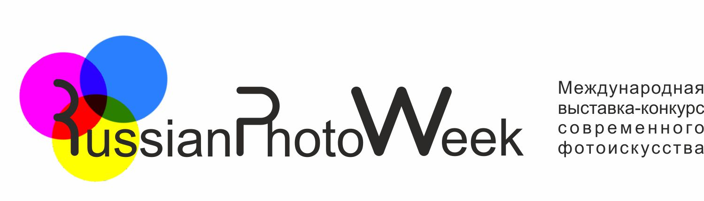
ИНФОРМАЦИЯ О ФОТОГРАФЕ
Фамилия, имя, отчество
Электронный адрес (Email)
Телефон мобильный
Телефон дополнительный
Скайп
Сайт персональный
Страницы соцсетей |  | Facebook  VK  Instagram
Адрес почтовый
Индекс почтовый
ИНФОРМАЦИЯ О ФОРМЕ УЧАСТИЯ
ЧЛЕН ТВОРЧЕСКИХ СОЮЗОВ ___  ПРОФЕССИОНАЛ ___  СТУДЕНТ ___  ЛЮБИТЕЛЬ ___ |  |  |  | ЗАОЧНО ___  ОЧНО ___
ЧЛЕНСТВО
(звания, регалии, должности)
ИНФОРМАЦИЯ О ПРОИЗВЕДЕНИЯХ, КОТОРЫЕ ВЫ ПРЕДСТАВИТЕ НА ВЫСТАВКЕ
No | Название |  |  |  | ГОД СОЗДАНИЯ
1
2
3
4
5
6

Направляя заполненную анкету, я даю разрешение Оргкомитету Международной выставки-конкурса современного искусства «Российская Неделя Искусств» (далее «Конкурс») в информационных целях, в целях обеспечения проведения Конкурса и в целях издания и распространения каталога Конкурса обрабатывать собирать, записывать, систематизировать, накапливать, хранить, уточнять (обновлять, изменять), извлекать, использовать, передавать (в том числе поручать обработку другим лицам), обезличивать, блокировать, удалять, уничтожать - мои персональные данные: фамилию, имя, отчество, номера домашнего, мобильного, рабочего телефонов, дату, год и место рождения, адрес проживания, адрес электронной почты, ICQ, Skype, адреса страниц в социальных сетях. Также я разрешаю разрешение Оргкомитету Конкурса в целях информирования о новых событиях в сфере искусства, конкурсах, специальных предложениях, каталогах, мастер-классах, лекциях, круглых столах осуществлять обработку вышеперечисленных персональных данных и направлять на указанный мною адрес электронной почты и/или на номер мобильного телефона вышеуказанную информацию. Согласие может быть отозвано мною в любой момент путем направления письменного уведомления по адресу: 119049, Москва, ул. Крымский Вал, д.8/2, каб.Союз художников.

Дата заполнения анкеты: ФИО заполнившего анкету:
Этикетка для арт-объекта:
ФИО автора:  НАЗВАНИЕ:  ГОД СОЗДАНИЯ: |  |  | Номер (присваивает оргкомитет):
ФИО автора:  НАЗВАНИЕ:  ГОД СОЗДАНИЯ: | Идея конкурсной работы (до 100 слов):
В какой номинации участвует:

Номинация: |  |  | Стоимость  (в рублях РФ):
Проф.категория:

ФИО автора:  НАЗВАНИЕ:  ГОД СОЗДАНИЯ: |  |  | Номер (присваивает оргкомитет):
ФИО автора:  НАЗВАНИЕ:  ГОД СОЗДАНИЯ: | Идея конкурсной работы (до 100 слов):
В какой номинации участвует:

Номинация: |  |  | Стоимость  (в рублях РФ):
Проф.категория:

